Конькобежный центр «Адлер-Арена»
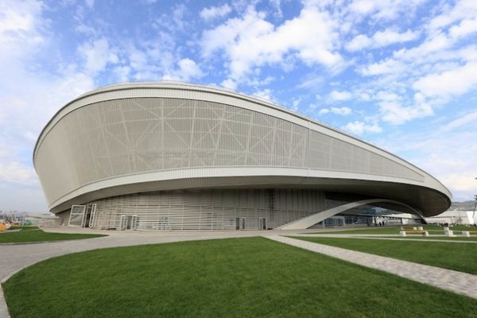 | 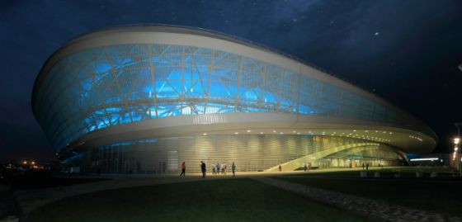
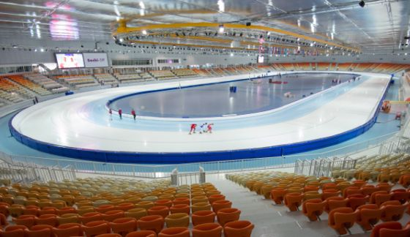 | 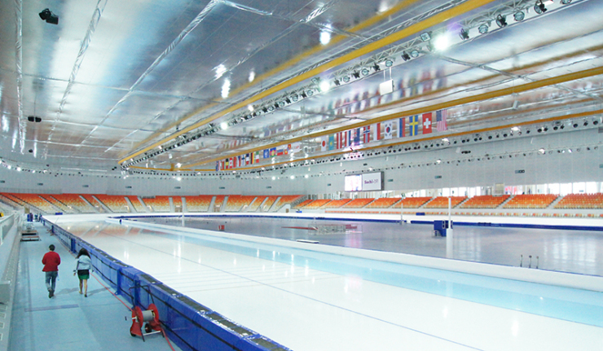
Ледовый дворец "Большой" ("Bolshoy" Ice Dome)
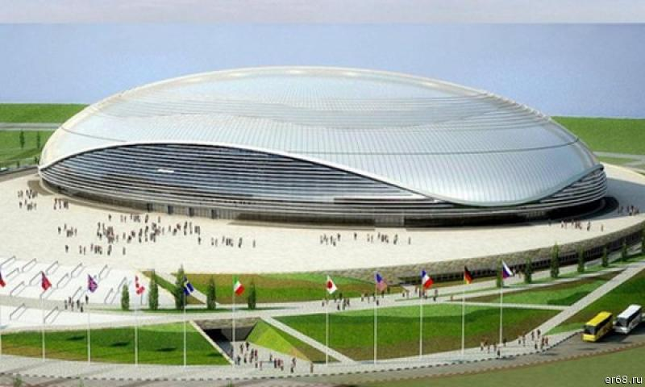 | 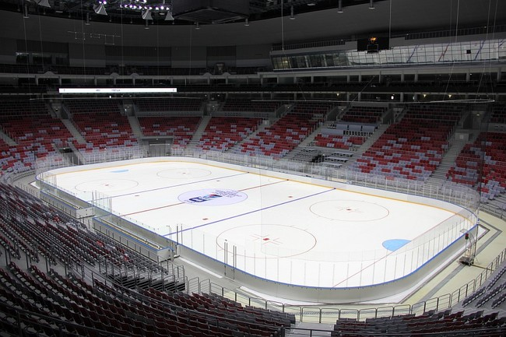
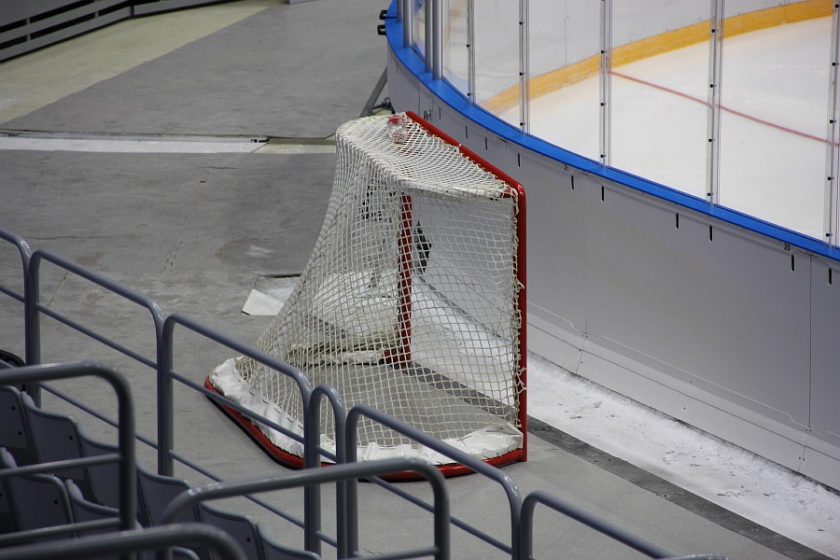 | 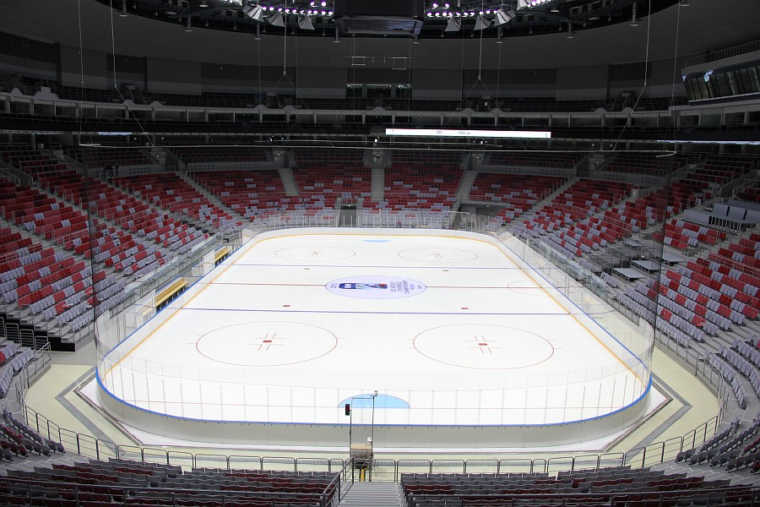
Дворец спорта «Айсберг»
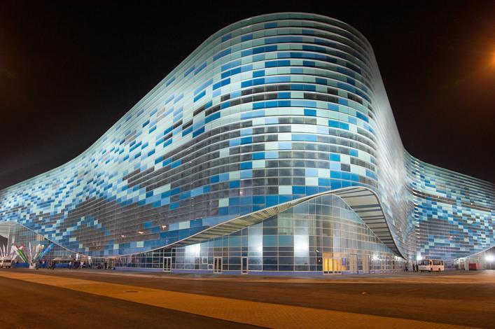 | 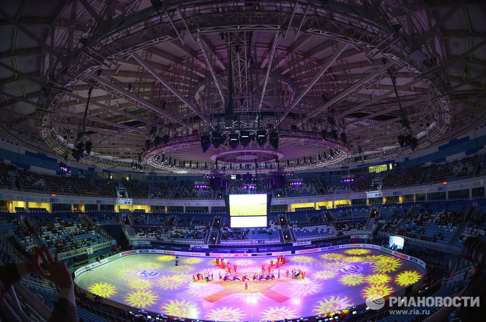
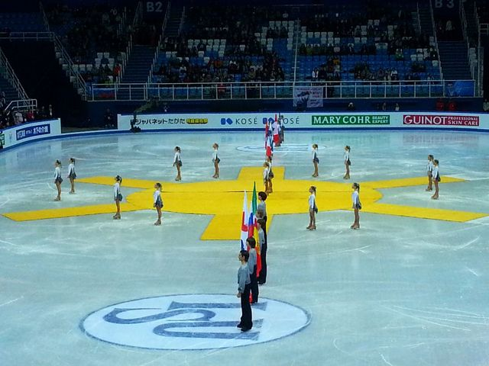 | 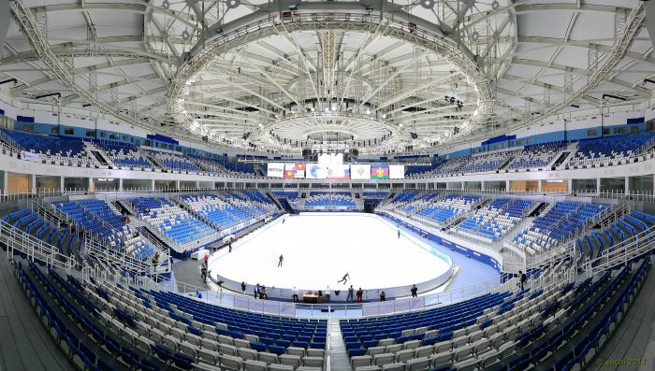
Олимпийский стадион «Фишт»
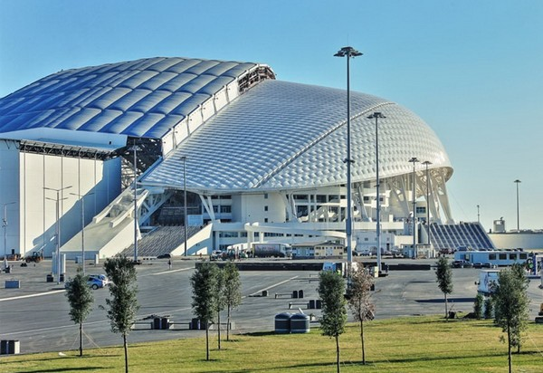 | 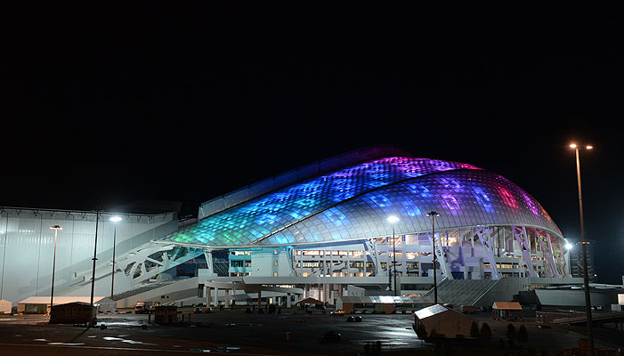
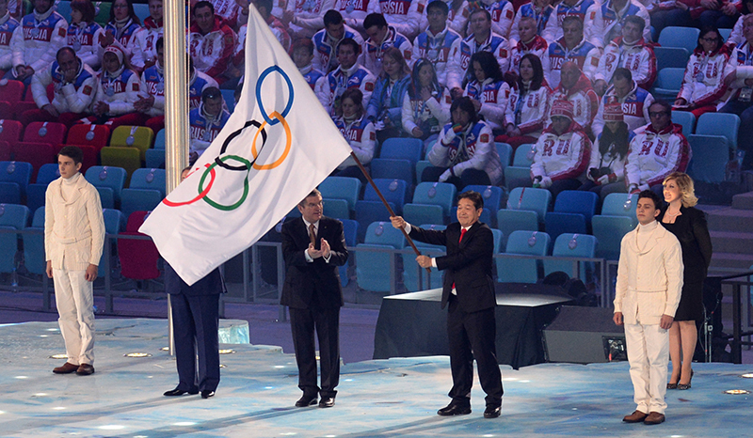 | 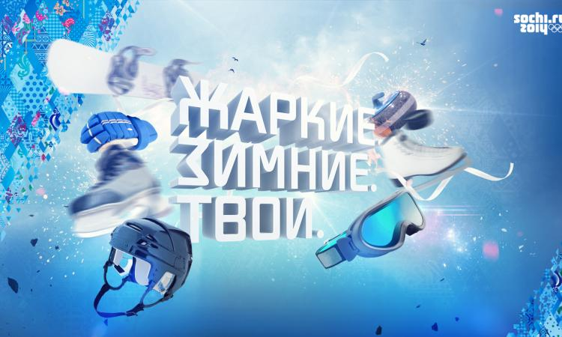
Керлинговый центр «Ледяной куб»
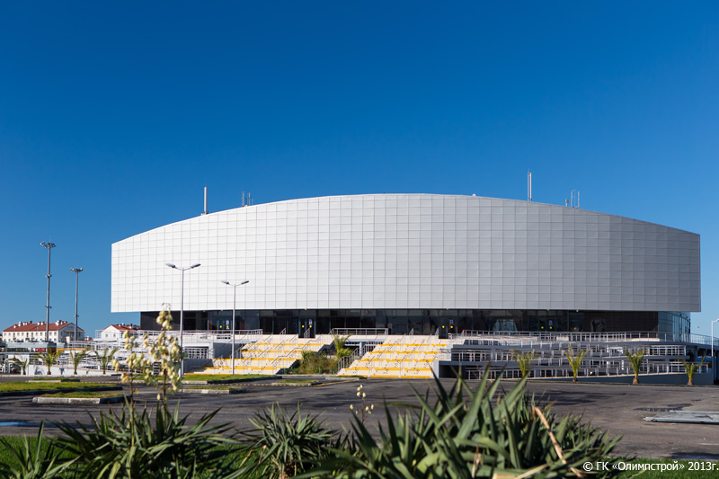 | 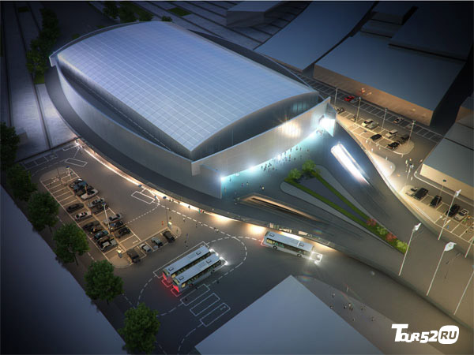
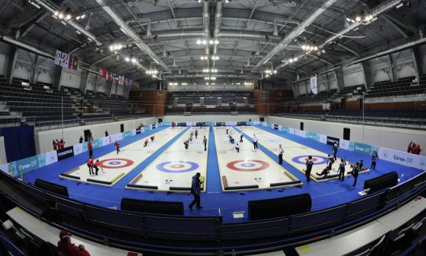 | 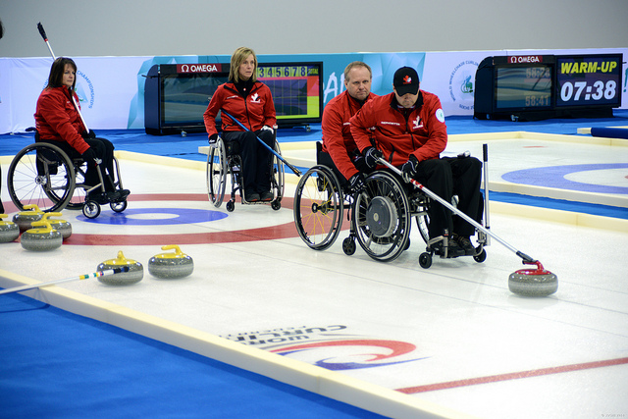

Ледовая арена «Шайба»
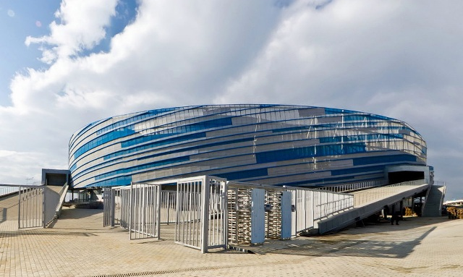 | 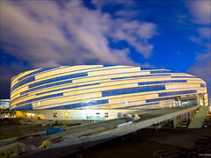
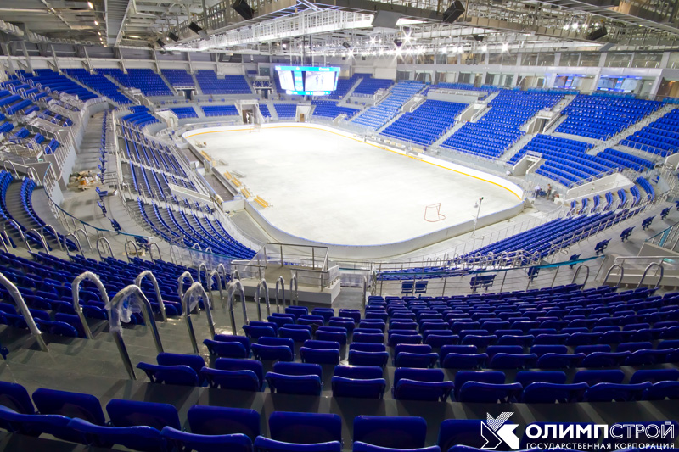 | 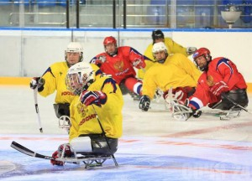
Лыжно-биатлонный комплекс «Лаура»
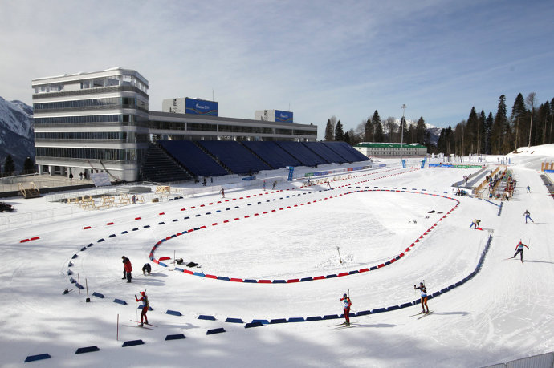 | 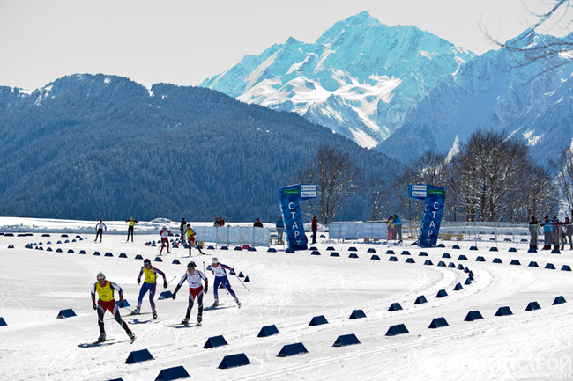
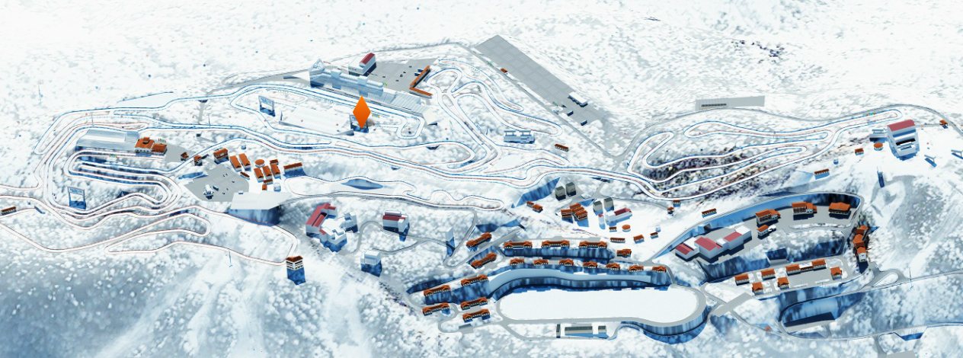
Горнолыжный центр и экстрим-парк «Роза Хутор»
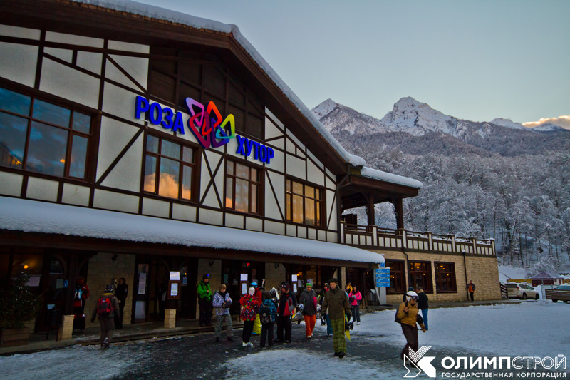 | 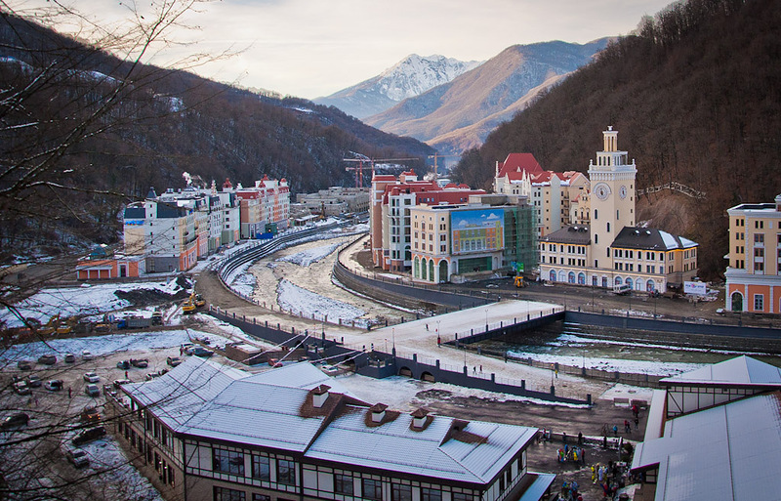
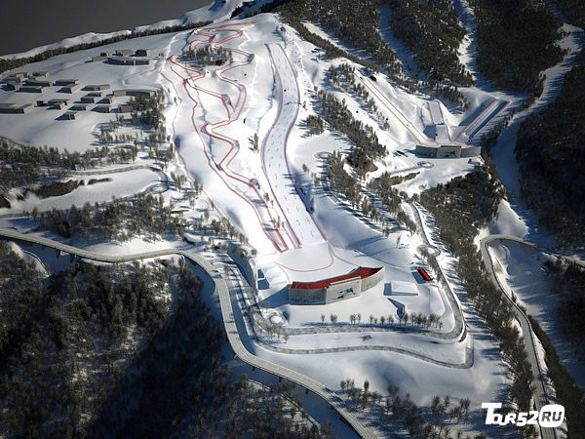 | 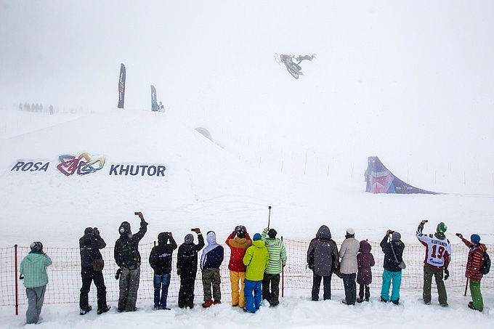
Центр санного спорта «САНКИ»
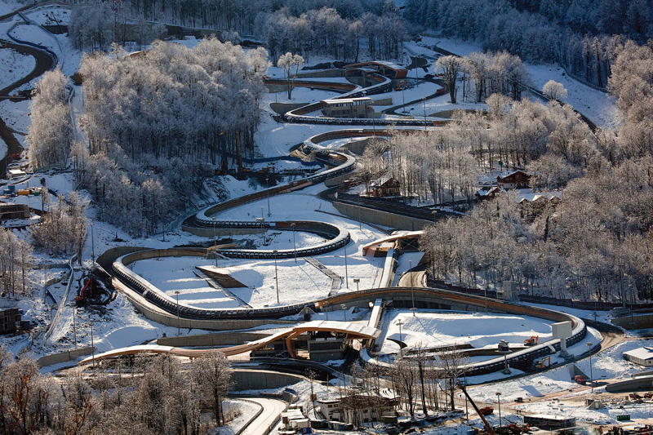 | 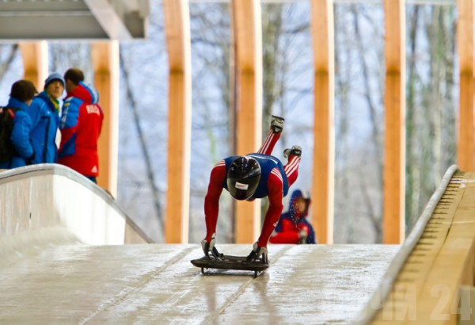
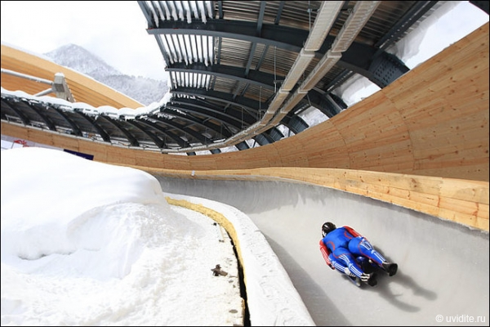 | 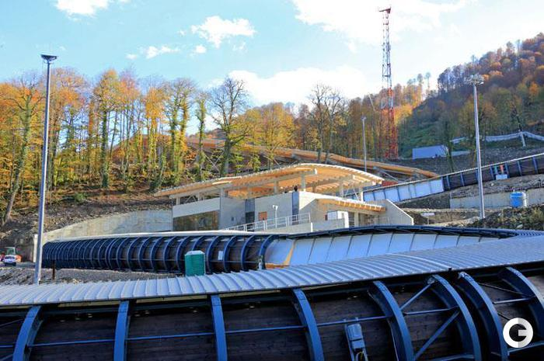
Комплекс трамплинов «Русские горки»
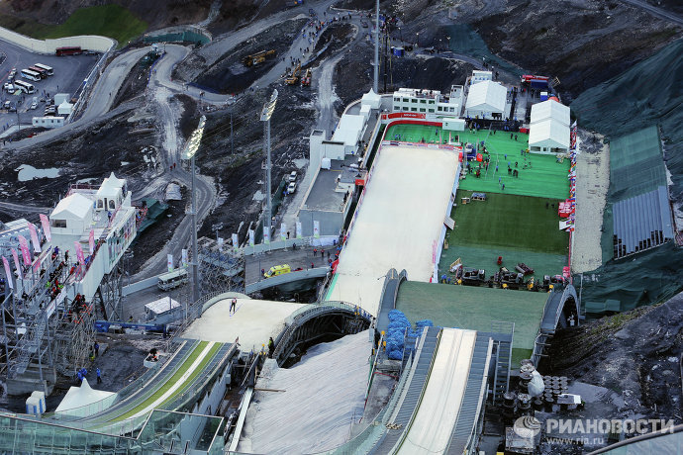 | 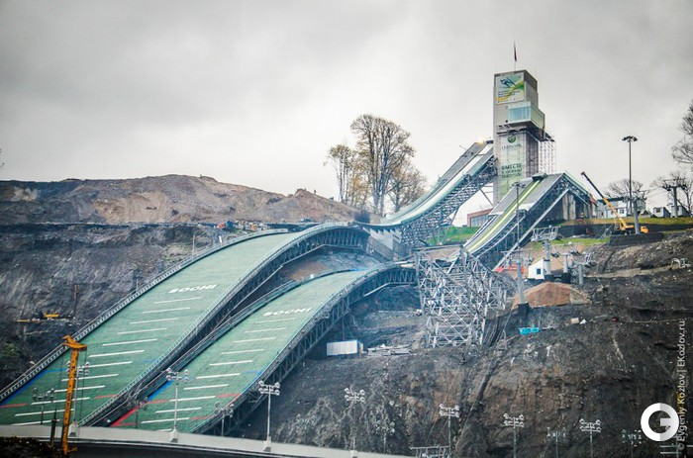
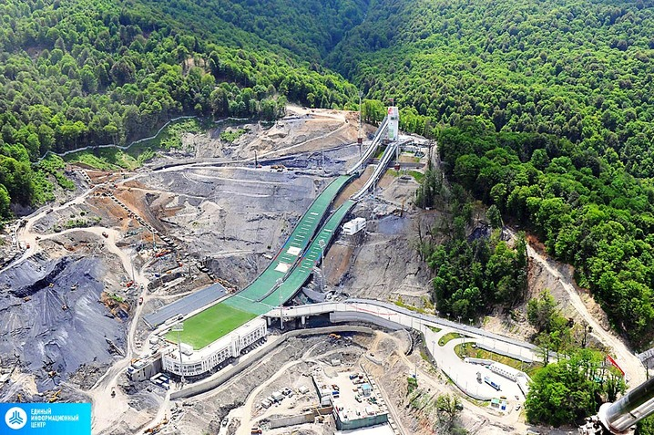
http://spb.sovsport.ru/blogs/blog/bmessage-item/11587
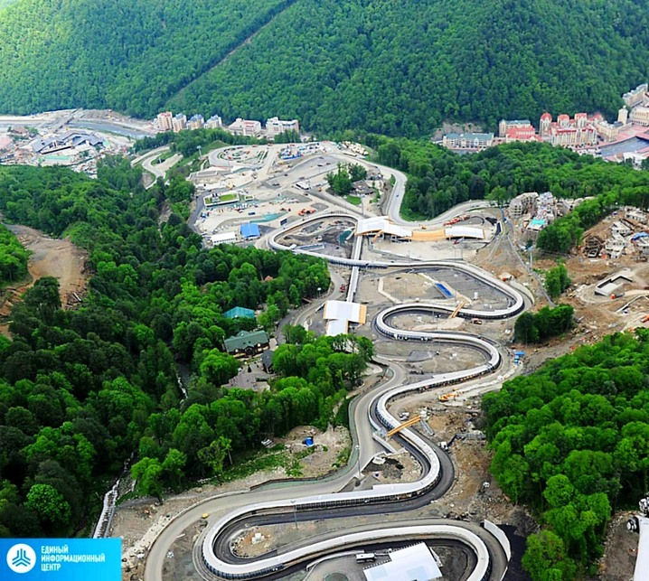
Ссылки:
- http://ru.wikipedia.org/wiki/%D0%97%D0%B8%D0%BC%D0%BD%D0%B8%D0%B5_%D0%9E%D0%BB%D0%B8%D0%BC%D0%BF%D0%B8%D0%B9%D1%81%D0%BA%D0%B8%D0%B5_%D0%B8%D0%B3%D1%80%D1%8B_2014#.D0.9E.D0.B1.D1.8A.D0.B5.D0.BA.D1.82.D1.8B_.D0.A1.D0.BE.D1.87.D0.B8
- http://www.sochi2014.com/
- http://rosaski.com/
- http://ru.wikipedia.org/wiki/%C7%E8%EC%ED%E8%E5_%CE%EB%E8%EC%EF%E8%E9%F1%EA%E8%E5_%E8%E3%F0%FB_2014#.D0.A1.D0.BF.D0.BE.D1.80.D1.82.D0.B8.D0.B2.D0.BD.D1.8B.D0.B5_.D1.81.D0.BE.D0.BE.D1.80.D1.83.D0.B6.D0.B5.D0.BD.D0.B8.D1.8F
- http://mysochi2014.ru/olimpic/2/
- http://o14.yandex.ru/medals/RU/
- http://gtcdn.sochi2014.com/contentpage/ChMX00/%D0%A1%D0%9F%D0%9E%D0%A0%D0%A2%D0%98%D0%92%D0%9D%D0%9E-%D0%9E%D0%91%D0%A0%D0%90%D0%97%D0%9E%D0%92%D0%90%D0%A2%D0%95%D0%9B%D0%AC%D0%9D%D0%90%D0%AF%20%D0%A0%D0%9E%D0%9B%D0%95%D0%92%D0%90%D0%AF%20%D0%98%D0%93%D0%A0%D0%90%20%C2%AB%D0%B7%D0%B0%20%D0%BA%D1%83%D0%BB%D0%B8%D1%81%D0%B0%D0%BC%D0%B8%20%D0%B8%D0%B3%D1%80%C2%BB.pdf
- http://zanimatika.narod.ru/Nachalka6_1.htmhttp://zanimatika.narod.ru/RF14.htm
- http://zateevo.ru/?section=page&alias=bobsledding
- http://spb.sovsport.ru/blogs/blog/bmessage-item/11587
- http://infocenter2014.ru/

